**Volumen 102 Año 2023**

**DOI:** [**10.5281/zenodo.7790478**](https://doi.org/10.5281/zenodo.7790478)

**ARTÍCULO ORIGINAL**

**Diseño de base de datos para el departamento de Sistemas de Información en Salud, La Habana 2021**

**Design databases to be use in the Sistemas de Información en Salud department, Havana 2021**

**Projeto de banco de dados para o departamento de Sistemas de Información en Salud, Havana 2021**

Carlos Rafael Araujo-InastrillaI*[C:\Documents and Settings\Adminitrar\Mis documentos\orcid1.png](https://orcid.org/0000-0001-9441-1721), María del Carmen Roche-MadrigalI[C:\Documents and Settings\Adminitrar\Mis documentos\orcid1.png](https://orcid.org/0000-0002-2871-6997), Yanetsi García-SavónI[C:\Documents and Settings\Adminitrar\Mis documentos\orcid1.png](https://orcid.org/0000-0002-1247-6837)

I Universidad de Ciencias Médicas de La Habana. Facultad de Tecnología de la Salud. La Habana, Cuba.

**\*Autor para la correspondencia:** [carlosinastrilla@nauta.cu](mailto:carlosinastrilla@nauta.cu)

**Recibido:** 03-01-2023 **Aprobado:** 06-03-2023 **Publicado:** 31-03-2023

**RESUMEN**

**Introducción:** la Facultad de Tecnología de la Salud dispone de una base de datos para el tratamiento de la información concerniente a los estudiantes matriculados, sin embargo, esta base de datos no cubre las necesidades propias del departamento de Sistemas de Información en Salud. Se necesita para la elaboración de estrategias organizativas por parte del departamento un sistema de gestión de información ajustado a las características del colectivo docente. **Objetivo:** diseñar una base de datos para el departamento de Sistema de Información en Salud en aras de una mejor gestión de la información departamental. **Método:** se realizó una investigación aplicada de innovación tecnológica en el período noviembre de 2020 – febrero de 2021, en la Facultad de Tecnología de la Salud, La Habana, en la que diseñó una base de datos relacional. Se emplearon métodos a nivel teórico y empíricos; entre ellos la entrevista para obtener una descripción detallada de las necesidades del departamento, y la modelación para representar a través de modelos lógicos y conceptuales del universo de discurso. Se empleó el Microsoft Access 2019 para la implementación de la base de datos diseñada. **Resultados:** la base de datos se diseñó mediante el modelo Entidad-Relación. Se obtuvieron el diagrama de entidad-relación y el esquema relacional de la base de datos. A través de Microsoft Access se crearon las tablas con sus respectivas relaciones, las consultas, los formularios e informes de la base de datos. **Conclusiones:** quedó descrito todo el proceso de diseño e implementación de la base de datos que satisface los requisitos funcionales con la cual el departamento de Sistema de Información en Salud podrá gestionar sus datos de una manera centralizada y eficaz.

**Palabras claves:** base de datos; base de datos relacional; modelo entidad-relación; gestión de información; sistemas de información en salud

**ABSTRACT**

**Introduction:** the Facultad de Tecnología de la Salud has a database in use for gathering information concerning enrolled students; however, this database does not meet the needs of the department of Sistemas de Información en Salud, it is very important for professors to have a properly information management system helps them for performing the organizational strategies required. **Objective:** to design a database to be use in the department of Sistemas de Información en Salud for a better information management. **Method:** an applied research in technological innovation was conducted at the Facultad de Tecnología de la Salud, La Habana, in the period November 2020 - February 2021. A relational database was designed for practical usage. Theoretical and empirical methods were used, including the use of the interview methods focused on obtaining a better description of the department's needs, designing properly through logical and conceptual models the proposed databases. Microsoft Access database engine 2019 was used to build and implemented the databases. **Results:** the database was developed using the Entity-Relationship model. The entity-relationship diagram and a relational database schema were obtained. By using the Microsoft Access software were built different tables with their respective links, queries, forms and reports. **Conclusions:** it was designed and implemented a database that satisfies the functional requirements with which the department of Sistemas de Información en Salud will be able to manage its data, in a centralized and efficient manner. The designing and implementation processes of the database were described.

**Keywords:** database; relational database; entity-relationship model; information management; health information systems

**RESUMO**

**Introdução:** a Facultad de Tecnología de la Salud possui um banco de dados para o tratamento das informações dos alunos matriculados, porém esse banco de dados não atende às necessidades do Departamento de Sistemas de Información en Salud. Para o desenvolvimento de estratégias organizacionais por parte do departamento, é necessário um sistema de gestão da informação ajustado às características do grupo docente. **Objetivo:** projetar um banco de dados para o departamento de Sistemas de Información en Salud para melhor gerenciar as informações do departamento. **Método:** foi realizada uma pesquisa aplicada sobre inovação tecnológica no período de novembro de 2020 a fevereiro de 2021, na Facultad de Tecnología de la Salud, Havana, na qual foi projetada uma base de dados relacional. Foram utilizados métodos teóricos e empíricos; entre eles a entrevista para obter uma descrição detalhada das necessidades do departamento, e a modelagem para representar por meio de modelos lógicos e conceituais o universo do discurso. O Microsoft Access 2019 foi utilizado para a implementação do banco de dados projetado. **Resultados:** o banco de dados foi desenhado usando o modelo entidade-relacionamento. Obteve-se o diagrama entidade-relacionamento e o esquema relacional do banco de dados. Através do Microsoft Access, foram criadas as tabelas com seus respectivos relacionamentos, as consultas, os formulários e relatórios do banco de dados. **Conclusões:** foi descrito todo o processo de desenho e implementação da base de dados que satisfaça os requisitos funcionais com os quais o departamento do Sistemas de Información en Salud poderá gerir os seus dados de forma centralizada e eficiente.

**Palavras-chave:** banco de dados; banco de dados relacional; modelo entidade-relacionamento; gestão da informação; sistema de informação em saúde

**Cómo citar este artículo:**

Araujo-Inastrilla CR, Roche-Madrigal MC, García-Savón Y. Diseño de base de datos para el departamento de Sistemas de Información en Salud, La Habana 2021. Rev Inf Cient. 2023; 102:4099. DOI: <https://doi.org/10.5281/zenodo.7790478>

**INTRODUCCIÓN**

La información constituye, en sus distintos tipos, soportes y formas de transferencia, el centro de las transformaciones del sistema productivo, además de ser un recurso imprescindible para el desarrollo económico, político y social. El acceso adecuado y actualizado a esta es esencial para el desarrollo económico y social, en especial, para apoyar los procesos de toma de decisión en la planificación, formulación y aplicación de políticas o para apoyar el desarrollo y la práctica profesional.

Para un eficaz desarrollo en las actividades de las instituciones es elemental contar con información adecuada y oportuna como herramienta fundamental que, debido al enorme caudal en circulación, debe organizarse y sistematizarse en forma que se posibilite un uso efectivo.(1)

Realizar una correcta gestión de la información institucional representa un reto debido al auge alcanzado por las tecnologías, pero a su vez, constituye una poderosa herramienta en la generación, modificación, difusión, accesibilidad, oportunidad y durabilidad de la información siempre que existan las condiciones y los conocimientos para su puesta en práctica.

En Cuba se desarrollan acciones que coadyuvan a la gestión de la información. La política nacional de información establece las bases para la gestión de la información institucional, requisito fundamental para la toma de decisiones de forma eficiente.(2)

La información en soporte electrónico es ya habitual en todas las instituciones del país, de ahí, que el proceso de informatización de la sociedad sea necesario para agilizar procesos en la captura, modificación y procesamiento de los volúmenes de información imprescindibles para gestionar los recursos.(2)

Entre los aportes del desarrollo de los campos de informática y electrónica se encuentra el concepto de base de datos (BD) con formatos electrónicos, que tributan a la planificación y organización en una empresa, organización o institución. Quintana-Rondón(3) expresa que la finalidad de las bases de datos es agrupar toda la información relevante que por su significado será necesario almacenar y conservar, ya que sustentará la actividad institucional, en un único lugar.

Las BD son "un conjunto de datos almacenados en memoria externa que están organizados mediante una estructura de datos" a los que se puede acceder de forma rápida y su diseño responde a la necesidad de "satisfacer los requisitos de información de una empresa u otro tipo de organización”. Las BD son desarrolladas a través de Sistemas Gestores de Base de Datos (SGBD) entiéndase por estos: aplicación que permite a los usuarios definir, crear y mantener la BD, además de proporcionar un acceso controlado a la misma y precisamente es la herramienta seleccionada por el presente estudio.(4)

La Facultad de Tecnología de la Salud de La Habana, dispone de una BD para el tratamiento de la información concerniente a los estudiantes matriculados en la propia facultad, con la cual se trabaja de forma regular en el departamento de Secretaría Docente. Sin embargo, esta BD no cubre las necesidades específicas de los departamentos de carreras, entre ellos el de Sistemas de Información en Salud (SIS), para el cual está orientado este trabajo. Se necesita para la elaboración de estrategias organizativas, por parte del departamento, un sistema informático propio ajustado a las características del colectivo docente.

Este trabajo pretende contribuir a una mejor gestión de la información departamental, por lo que el presente estudio se propone diseñar una base de datos para el departamento de Sistema de Información en Salud de la Facultad de Tecnología de la Salud, provincia La Habana.

## 

## MÉTODO

Se realizó una investigación aplicada de innovación tecnológica en el período de noviembre de 2020 - febrero de 2021, en la Facultad de Tecnología de la Salud, La Habana.

Se emplearon métodos a nivel empírico y teórico:

A nivel empírico se empleó el análisis documental para la revisión de las diferentes bibliografías encontradas que guardan relación con el tema en cuestión y se tomaron de forma resumida las ideas más relevantes de estas fuentes de información. Se realizó una entrevista a la Lic. García Savón, jefa de departamento de Sistemas de Información en Salud, para obtener una descripción detallada del universo de discurso sobre el cual se realiza la BD.

A nivel teórico se utilizó la modelación (representación teórica de un sistema de objetos y fenómenos de la vida real). Se elaboró el modelo conceptual de los datos y el modelado lógico de la BD. Como resultado se obtuvo el diagrama entidad-interrelación y el esquema relacional de la BD, donde se describió de manera abstracta la información que esta pretende almacenar.

El método analítico-sintético fue empleado en el análisis profundo de los materiales más relevantes que permitieron disponer de un conocimiento ordenado y sintetizado para la elaboración de la investigación.

Hubo un estudio de los antecedentes históricos en la aplicación de SGBD para una mejor comprensión de su comportamiento lógico actual y futuro (método histórico-lógico).

Como gestor para programar la BD se utilizó el software Microsoft Access, del paquete Microsoft Office 2019.

**RESULTADOS**

En la entrevista realizada a García Savón, jefa de departamento de SIS, se pudo obtener una descripción detallada del universo de discurso sobre el que se implementó la BD. La entrevistada refirió la necesidad de una BD que permita controlar los datos correspondientes a los estudiantes de la carrera, las asignaturas que reciben, los profesores que imparten estas asignaturas y la calificación que reciben los estudiantes en estas asignaturas.

A la futura BD se le asignó el nombre Sistemas de Información en Salud, al estar destinada al trabajo del departamento homónimo. Se diseñó una BD de tipo relacional por sus ventajas en la manipulación de la información.

La BD fue diseñada desde el enfoque del modelo entidad-interrelación. Mediante esta metodología se aplicaron tres etapas fundamentales en el diseño y concepción de la BD: diseño conceptual, diseño lógico y diseño físico, a los cuales se hará referencias a continuación.

## Diseño conceptual

En la aplicación de esta etapa se partió del estudio de la descripción detallada del universo de discurso planteado por García Savón en la entrevista realizada para elaborar el diagrama entidad-relación de la BD (Figura 1). Finalmente, se determinaron como entidades regulares: Alumnos, Profesores y Asignaturas.

Se establecieron entre ellas las relaciones correspondientes según la descripción literal y, de esta manera, se estableció relación entre Alumnos y Asignaturas, y entre Asignaturas y Profesores. La correspondencia de cardinalidad entre las entidades Asignaturas y Profesores fue de tipo “de uno a varios (1:N)” y entre las entidades Alumnos y Asignaturas fue de “varios a varios (N:M)”. De cada una de las entidades y relaciones se determinaron los atributos, los cuales representan las características o propiedades que estas poseen.

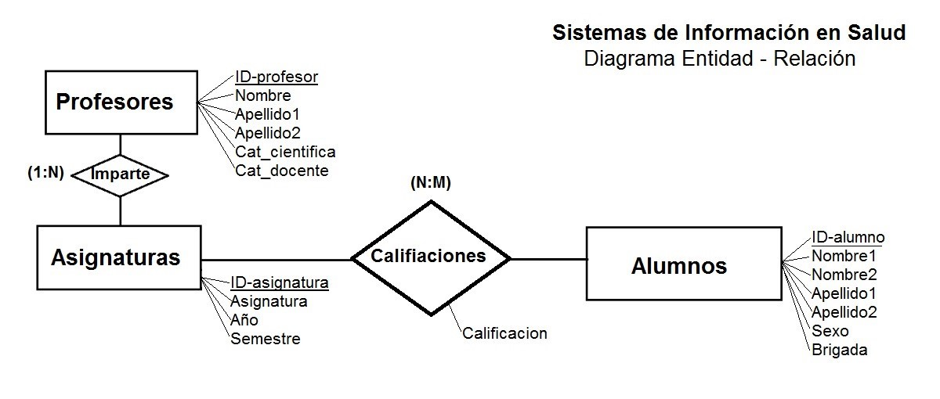

**Fig. 1.** Diagrama entidad-relación de la base de datos Sistemas de Información en Salud.

## 

## Diseño lógico

Con el diseño lógico de la BD se transformó el diagrama entidad-relación obtenido en la etapa anterior en el esquema relacional, el cual se adaptó al modelo de datos que se utilizó en el SGBD. (Figura 2) Con este modelo se pudo llevar a cabo la programación de la BD en el gestor disponible.

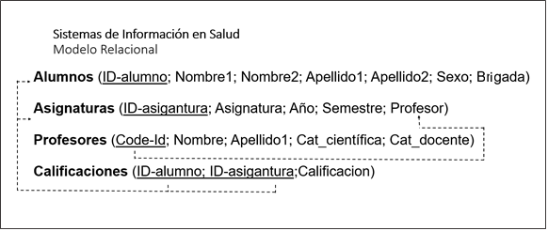

**Fig. 2.** Esquema relacional de la base de datos Sistemas de Información en Salud.

## 

## Diseño físico

Para la BD se empleó como gestor el programa Microsoft Access del paquete ofimático Microsoft Office. Al tomar como referencia el esquema relacional se pudo ejecutar la implementación de la BD, la cual quedó estructurada de la siguiente manera:

1. Tablas: 4
2. Formularios: 19

* Formularios de tablas: 4
* Formularios de consultas: 5
* Formularios de inicio: 1
* Formularios de navegación: 1

1. Consultas: 5
2. Informes: 5

Se programaron cuatro tablas, correspondientes a cada una de las entidades. Las tablas se relacionaron según el esquema entidad relación, valga la redundancia, y se estableció la integridad referencial para la introducción de los datos (Figura 3).

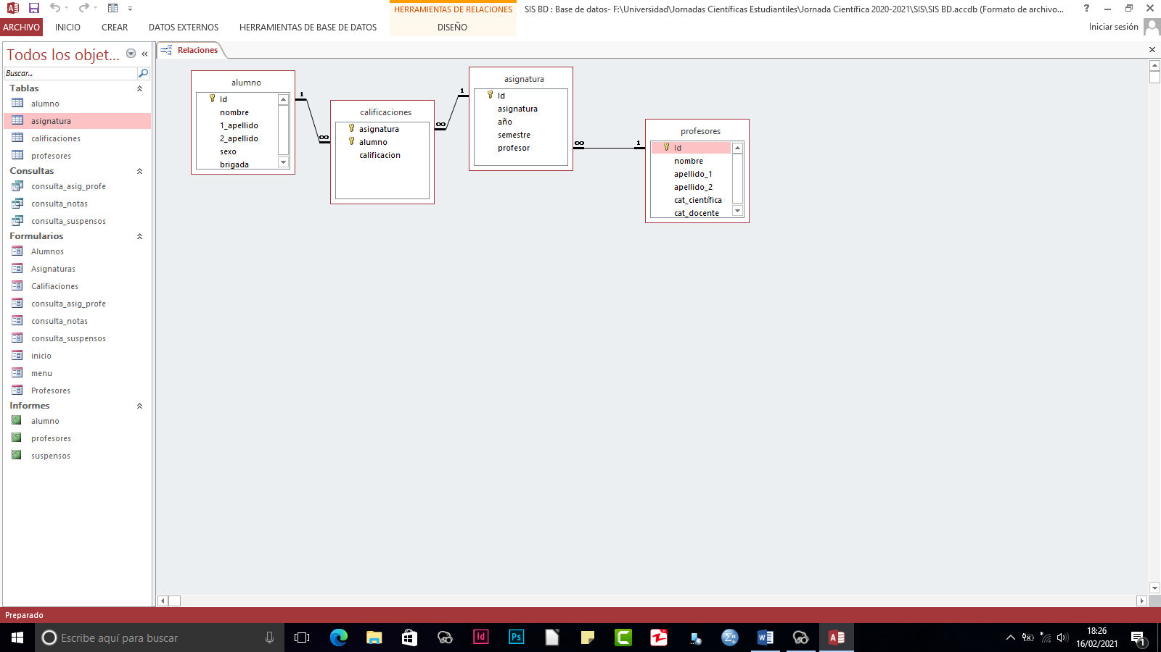

**Fig. 3.** Relaciones de la base de datos Sistemas de Información en Salud programada en Microsoft Access.

Se crearon formularios para tablas, para la introducción y visualización de información en la BD, y los formularios de consultas para presentar los datos al usuario (Figura 4).

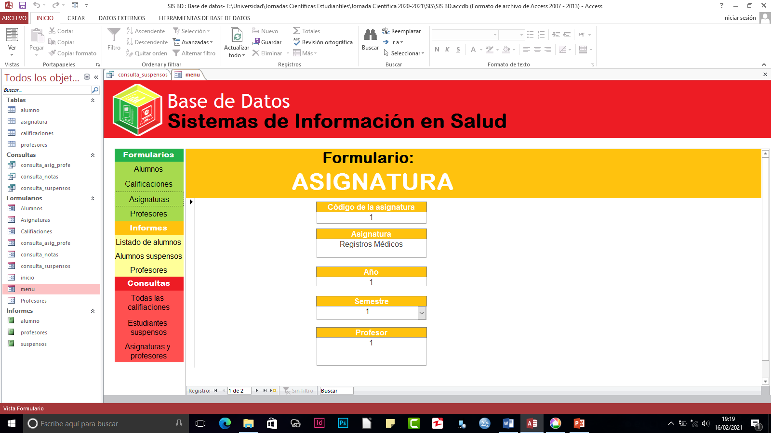

**Fig. 4.** Vista del formulario de navegación con subformulario de Asignaturas.

En los formularios de tablas se usaron campos de tipo texto, de forma general, para introducir la información. Para los atributos categoría docente y categoría científica, de la tabla Profesores; semestre, en la tabla Asignaturas; sexo, en la tabla Alumnos y calificación en la tabla Calificaciones, se usaron campos de tipo lista.

Los formularios de consultas permitieron visualizar los resultados de la selección que realiza la consulta correspondiente. Se creó un formulario de inicio, que se abre de forma automática mediante macros al ejecutar la BD. Este formulario de inicio da acceso a un formulario de navegación desde el cual se accede a los formularios de tablas, de consultas y los informes en forma de subformulario.

Fueron programadas cinco consultas que permitieron seleccionar los registros que cumplen unas determinadas condiciones para visualizarlos y poder operar con los registros. Se crearon las siguientes consultas de selección que se muestran en la Tabla 1.

**Tabla 1.** Consultas de la base de datos Sistemas de Información en Salud

|  |  |
| --- | --- |
| **Consulta** | **Descripción** |
| calificaciones | Visualiza el nombre y apellidos de todos los estudiantes, la brigada a la que pertenecen y la calificación recibida en las asignaturas. |
| suspensos | Visualiza el nombre y apellidos, así como la brigada a la que pertenecen los estudiantes que suspendieron asignaturas, así como la asignatura que suspendieron. |
| asig profe | Visualiza el nombre de las asignaturas, el año académico y semestre en que se imparten, y el nombre y apellidos del profesor que imparte dicha asignatura. |
| grado cient | Visualiza de cada grado científico los nombres de los profesores con su respectiva categoría docente. La consulta posee un parámetro para reducir la selección a un grado científico específico. |
| asignatura | Se visualiza para cada año académico, las asignaturas, el semestre al que corresponden y el profesor que las imparte.  La consulta posee un parámetro para reducir la selección a un año académico específico. |

Fuente: elaboración propia.

Se creó un informe para cada consulta, a los que se les incluyó un encabezado con los datos de la institución y el departamento.

Los niveles de acceso al sistema serán determinados por el administrador del sistema, en este caso, esta función la desempeñará la jefa del departamento. Su función será establecer los permisos a la información que les sea pertinente a los profesores. El encargado de editar, diseñar y modificar los elementos de la BD será el técnico designado por el jefe de departamento. Se recomienda destinar para esta función al autor principal del presente artículo por el dominio de las especificidades del sistema.

La persona que trabaja directamente con esta información será la única que podrá visualizar la información contenida en la BD por implicaciones éticas y esta será seleccionada por el jefe del departamento. Se aplicó el principio del menor privilegio, por lo que los usuarios finales de la BD tendrán acceso solo a la parte de la información que le compete.

# **DISCUSIÓN**

La utilización de la BD Sistemas de Información en Salud se pretende contribuya de forma asertiva a la solución de algunas cuestiones como la falta de seguridad y coherencia en el manejo de la información; y a que exista mayor fiabilidad de los resultados estadísticos, por la automatización de algunos procesos que permiten obtener información procesada, detallada y resumida, con menor tiempo de demora en la respuesta. Todo este proceso traerá consigo una reducción considerable del consumo de material de oficina y favorecerá la política de ahorro.

Muchas de estas ventajas surgirán a partir del empleo del modelo relacional para el diseño de la BD. Este modelo es una herramienta para el modelado de datos que permite representar las entidades relevantes de un sistema de información, así como sus interrelaciones y propiedades.

Según Valverde(5), las bases de datos relacionales, proveen herramientas que evitan la duplicidad de registros y aseguran la integridad referencial, así, al eliminar un registro elimina todos los registros relacionados dependientes, y favorece la normalización por ser más comprensible y aplicable.

Santana-Espinosa(2) expresa que el diseño relacional de la BD evita información redundante, propiciándose que los datos recogidos en las tablas se puedan mostrar en listas desplegables sin necesidad de entrarlos de forma repetida.Una ventaja de usar este modelo es la sencillez de su estructura lógica y que se basa en el concepto matemático de relación, que se representa mediante una tabla.

Uno de los SGBD más recurridos es sin duda alguna el Access, o Microsoft Access, un *software* que permite gestionar una BD.(6) Según Domínguez Alconchel(8), el Access, tiene la capacidad de recopilar datos de otras utilidades (como Excel, SharePoint, etc.) y manejarlos por medio de las consultas e informes.

También, Santana-Espinosa, *et al*. (2) refieren que las consultas a la BD permiten a los gestores de la misma tener datos filtrados de forma más rápida sobre sus profesores y alumnos. Las consultas a la BD dan la posibilidad a los usuarios de la información, de hacer resúmenes sobre el claustro de profesores y estar al tanto de las fechas de ratificación docente, de cuándo le corresponde proponer para una condecoración y actualizar de forma continua la información.(6,7,8)

Los formularios son una forma de presentación en la que se definen los datos que interviene y la posición de los mismos en la pantalla. Se consideran el principal interfaz entre el usuario y la aplicación.(6) Su función es recuperar la información de la BD, igual que las consultas, pero con un formato que facilita su presentación e impresión en papel.

Según Roche-Madrigal(7), así como otros autores(8,9,10), los informes y las consultas generalmente se complementan ya que los informes suelen construirse a partir de las consultas almacenadas y no a partir de las tablas.

El uso de técnicas de seguridad en las bases de datos es una fase importante para garantizar la seguridad de los datos almacenados y así mitigar el daño ante amenazas a la integridad de la información.(1)

La implementación de contraseñas en las bases de datos garantiza una mayor confidencialidad de la información que en la misma se gestiona y limita el acceso solo a los usuarios autorizados lo que tributa al componente ético.(2,11)

Otras instituciones han implementado sistemas de bases de datos en la automatización de datos, desde el proceso de carga hasta el manejo y procesamiento para sustituir tareas manuales. Además, ahorra tiempo, dinero, mejora la eficiencia, ayuda a reducir los errores a través de la validación de datos y garantiza que los datos cargados estén estructurados.(12,13,14)

# **CONCLUSIONES**

Al concluir este artículo quedan descritos todos los aspectos del proceso de diseño e implementación de la base de datos con la cual el departamento de Sistema de Información en Salud podrá gestionar sus datos de una manera centralizada y eficaz, además, el diseño propuesto satisface los requisitos funcionales y resuelve las insuficiencias planteadas que motivaron su confección.

**REFERENCIAS BIBLIOGRÁFICAS**

1. Aguirre-Sánchez MJ. Tecnología de seguridad en bases de datos: revisión sistemática. [Tesis Ingeniero de Sistemas] Guayaquil, Ecuador: Universidad Politécnica Salesiana; 2021 Abr. Disponible en: <https://dspace.ups.edu.ec/bitstream/123456789/20566/1/UPS-GT003297.pdf>

2. Santana-Espinosa MC, Muñoz-Morejón M, O`Farril-Fernández MF, Martínez-Delgado DA, Martínez-Noa M. Sistema informático para la gestión de datos del docente. Edu Méd Sup [Internet]. 2017 [citado 27 Feb 2023]; 31(1): Disponible en: <https://ems.sld.cu/index.php/ems/article/view/930/473>

3. Quintana Rondón Y, Camejo Domínguez L, Díaz Berenguer A. Diseño de la Base de Datos para Sistemas de Digitalización y Gestión de medias. La Habana. Rev Inform Educ Med Audiov [Internet]. 2011 [citado 27 Feb 2023]; 8(15):17-25. Disponible en: <https://www.yumpu.com/es/document/read/14421220/diseno-de-la-base-de-datos-para-sistemas-de-digitalizacion-y->

4. Pérez-García C, Pérez-Atray JJ, Hernández-Santana L, Gustabello-Coble R, Becerra-De Armas E. Sistema de Información Geográfica para la agricultura cañera en la provincia de Villa Clara. Rev Cubana Cienc Inform [Internet]. 2019 [citado 27 Feb 2023]; 13(2):30-46. Disponible en: <http://scielo.sld.cu/pdf/rcci/v13n2/2227-1899-rcci-13-02-30.pdf>

5. Valverde V, Portalanza N, Mora P. Análisis descriptivo de base de datos relacional y no relacional. Rev Atlante: Cuad Educ Desar [Internet]. 2019 [citado 27/02/2023]. Disponible en: <https://www.eumed.net/rev/atlante/2019/06/base-datos-relacional.html>

6. Hernández García O. Diseño de Base de Datos del policlínico Gregorio Valdés Cruz [Tesis]. La Habana: Universidad de Ciencias Médicas de la Habana, Facultad de Tecnología de la Salud; 2011.

7. Roche-Madrigal MC. Diseño de base de datos. En: Sistemas de Información en Salud; 2020 septiembre - enero; La Habana: Universidad de Ciencias Médicas de la Habana, Facultad de Tecnología de la Salud; 2020.

8. Trueba Espinosa A. Programa educativo de Informática Administrativa. Unidad de aprendizaje administración de bases de datos. México: Universidad Autónoma del Estado de México, Centro Universitario de UAEM de Texcoco; 2019.

9. Muñoz RM, Maldonado C, Damiano LE, Romero MS, Bueno M, Quinteros SR, *et al*. Buenas prácticas en el diseño de estructuras de datos en bases de datos relacionales**.** Córdoba, Argentina: Centro de Investigación, Desarrollo y Transferencia de Sistemas de Información (CIDS); 2018.

10.Domínguez-Alconchel J. Microsoft Office. Iniciación y referencia. España: Ed. McGraw-Hill Interamericana; 2019.

11.Esquivel-Amaya Y, Zamora-Moreno NF**.** Sistema de base de datos para la farmacia Opti MyJ centralizada en la optimización de tiempo de carga y envió de datos [Tesis Ingeniería de Sistemas]. Colombia: Universidad Cooperativa de Colombia; 2022. Disponible en: <https://repository.ucc.edu.co/server/api/core/bitstreams/f2885bb9-ea52-4568-b249-87fd9c65c2fa/content> v

12.Pacheco Leyva J, Hernández Reyes B, Del Toro Betancourt M, Batista Prieto F. Base de datos automatizada para el control de la literatura docente. Rev Cubana Inform Méd [Internet]. 2023 [citado 27 Feb 2023]; 15(1):e553. Disponible en: <https://revinformatica.sld.cu/index.php/rcim/article/viewFile/553/pdf>

13.Rouse M. Computer Weekly. www.computerweekly.com. Massachusetts; 2020 Feb [citado 27 Feb 2023]. Disponible en: <https://www.computerweekly.com/es/definicion/Sistema-de-gestion-de-bases-de-datos-oDBMS>

14.Darias S. Intelequia. intelequia.com. Madrid; 2021 Sep [citado 27 Feb 2023]. Disponible en: <https://intelequia.com/blog/post/2949/gestor-de-base-de-datos-qu%C3%A9-esfuncionalidades-y-ejemplos>

**Declaración de conflicto de intereses:**

Los autores declaran que no existen conflictos de intereses.

**Contribución de los autores:**

*Conceptualización:* Carlos Rafael Araujo-Inastrilla, María del Carmen Roche-Madrigal, Yanetsi García-Savón*.*

*Investigación:* Carlos Rafael Araujo-Inastrilla.

*Metodología:* Lourdes Carlos Rafael Araujo-Inastrilla, María del Carmen Roche-Madrigal, Yanetsi García-Savón.

*Administración del proyecto:* Carlos Rafael Araujo-Inastrilla.

*Software:* Carlos Rafael Araujo-Inastrilla.

*Supervisión:* María del Carmen Roche-Madrigal, Yanetsi García-Savón.

*Validación:* María del Carmen Roche-Madrigal.

*Visualización:* Carlos Rafael Araujo-Inastrilla.

*Redacción-borrador original:* Carlos Rafael Araujo-Inastrilla.

*Redacción-revisión y edición:* Carlos Rafael Araujo-Inastrilla, María del Carmen Roche-Madrigal, Yanetsi García-Savón.

**Financiación:**

No se recibió financiación para el desarrollo del presente artículo.